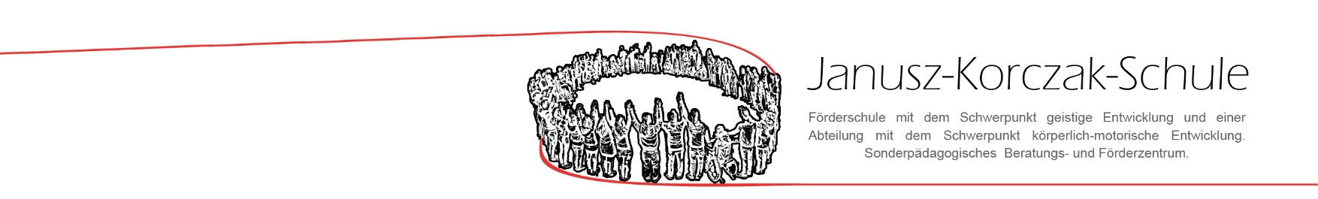
An die Eltern der
Schülerinnen und Schüler

Angebot für alle SchülerInnen von Corona-Testmöglichkeiten in der Schule

Langen, 01.04.2021

Liebe Eltern und Erziehungsberechtigte,
wir können Ihnen heute mitteilen, dass vermutlich ab dem 26.04.2021 Ihr Kind ein Angebot erhält, sich selbst in der Schule, zwei Mal wöchentlich mit einer Schnelltestung gegen Corona zu testen.
Ein Informationsbrief des Kultusministeriums liegt diesem Schreiben bei.
Unser medizinisches Personal bzw. das Personal in den Klassen (ggf. die Teilhabeassistenz) würden Ihr Kind bei der Testung unterstützen, wenn es nötig ist.
Wenn Sie möchten, dass Ihr Kind sich hier in der Schule selbst testet (und ggf. dabei unterstützt wird) füllen Sie bitte die auch beigefügte Einverständniserklärung aus. Schicken Sie diese bitte am ersten Schultag über das Mitteilungsheft oder per Email zurück.
An welchen Tagen Ihr Kind sich hier in der Schule testet, teilen wir Ihnen nach den Ferien mit.
Sofern Sie noch Fragen haben, stehen wir dafür gerne zur Verfügung.
Mit freundlichen Grüßen

I. Radloff B. Podien
(Schulleitung) (Konrektorin)

